A2023131231KZ1

答案　(1)*R*1　(2)见解析图　(3)1.50　0.20　(4)等于　等于

解析　(2)电流表内阻已知，实验电路图如图所示。

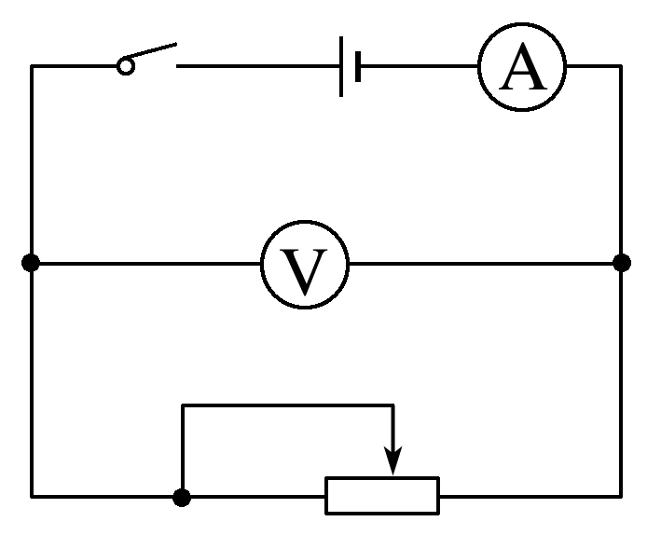

(3)由闭合电路的欧姆定律可知*U*＝*E*－*Ir*，即路端电压与电流成一次函数关系，由数学知识可知，图像与纵坐标轴的截距为电源的电动势；图像斜率的绝对值表示等效电源内电阻；故由题图可得电动势为*E*＝1.50 V，*R*A＋*r*＝||＝|| Ω＝1.00 Ω，则*r*＝(1.00－0.80) Ω＝0.20 Ω

(4)由闭合电路的欧姆定律得*E*＝*U*＋*I*(*r*＋*R*A)，则*U*＝*E*－*I*(*r*＋*R*A)，*U*－*I*图像斜率的绝对值等于电源内阻和电流表内阻之和，而电流表内阻已知，故通过实验得到的电源内阻等于真实值，电动势的测量值等于真实值。

等效电源法分析误差

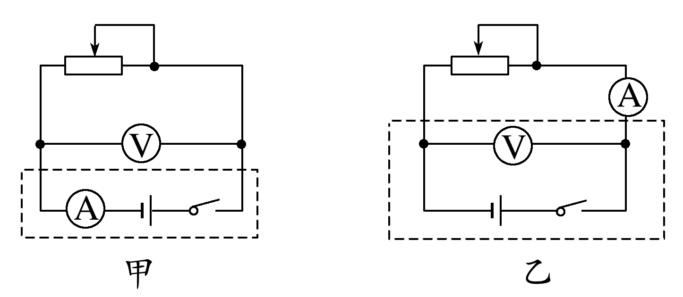

两个电路误差分析：

图甲把与电源等效为新的电源

*r*测＝*r*＋*R*A>*r*真，*E*测＝*E*真

图乙把与电源等效为新的电源

*r*测＝<*r*真，*E*测<*E*真

课时对点练